Критерии балльной оценки текущего контроля успеваемости студентов
по дисциплине «Страхование»
1 аттестация
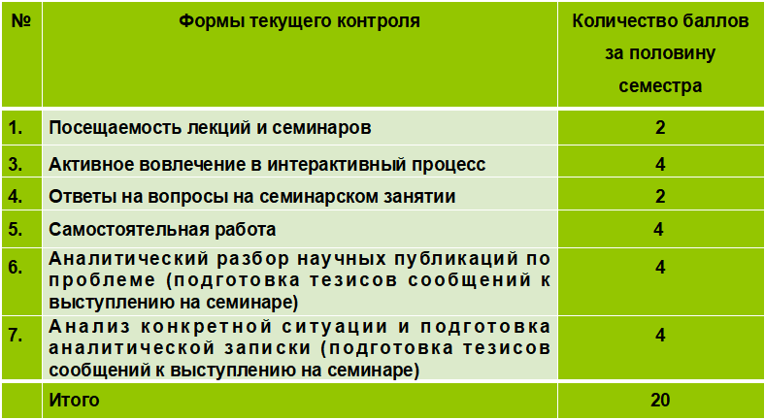

Критерии балльной оценки текущего контроля успеваемости студентов
по дисциплине «Страхование»
2 аттестация
